小学校４年生 ＊単元確認テスト⑥＊ |  |  | 暑い季節
組 番 | 名 前 |  | /10点

１ 下のア～エの中で、夏に見られる生きもののようすには○、そうでないものには×を書きま
しょう。 （１点×４）
ア（ ）
足がはえ、陸に上
がったアマガエル
イ（ ）
すづくりをする
ツバメ
ウ（ ）
花のみつをすう
アゲハチョウ
エ（ ）
成虫になった
ナナホシテントウ

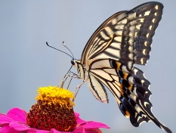
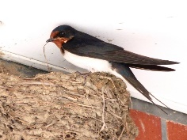

２ 春から夏にかけて、生きもののようすはどのように変わりましたか。正しいものを１つ選び、
（ ）の中に○を書きましょう。（２点）

（ ）生きものの数が少なくなった。
（ ）生きもののようすは、ほとんど変わらない。
（ ）生きものがさかんに活動するようになった。

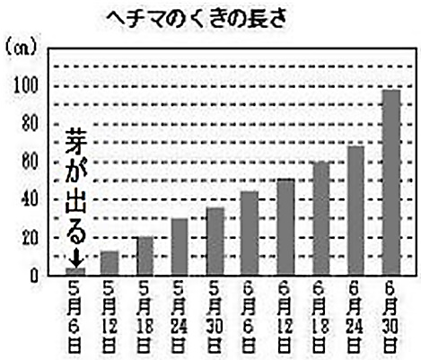
３ ヘチマのくきの長さと５、６月の気温の変わり方を
調べ、グラフにまとめました。次の問いに答えましょう。
（２点×２）
(1) ヘチマのくきがよくのびているのは、ア～エの
どのころですか。記号で答えましょう。
ア ６月 ６日～12日
イ ６月12日～18日
ウ ６月18日～24日

エ ６月24日～30日

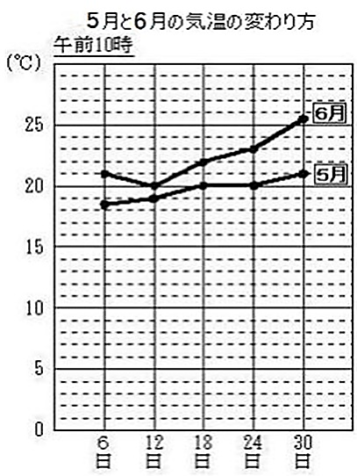
(2) ５月にくらべ６月にヘチマがよく成長しているのはどうして
ですか。気温の変わり方のグラフから分かることを書きましょ
う。

